e-PRIA kasutusjuhend koolikava toetuse taotlejatele

Üldinfo
Taotlus tuleb esitada e-PRIAs.
e-PRIA kasutusjuhend on leitav nupu „Vajad abi? Vajuta siia“ alt ning on kättesaadav igal taotluse/dokumendi täitmise sammul.
Andmeväljade täitmisel on taotlejale abiks küsimärgi kujutisega ikoonile vajutamisel avanevad abitekstid.
PRIA infotelefonid ja e-posti aadressid:
- PRIA infotelefon 1737
- e-posti aadress info@pria.ee

PRIA infotelefonide teenindusaeg on esmaspäevast reedeni kell 9.00-16.00. Lühendatud tööpäevade või erandolukordade korral on vastav teavitus PRIA kodulehel. e-PRIA teenused on kasutatavad ööpäevaringselt.
Ekraanipildi jagamine
Kui vajate e-PRIA teenuse kasutamisel PRIA teenistuja abi, siis on võimalik oma ekraanipilti e-PRIA kuvast jagada PRIA teenistujaga. Ekraanipildi jagamine tuleb PRIA teenistujaga enne telefoni teel kokku leppida.
Ekraanipildi jagamiseks tuleb taotlusel vajutada nuppu „Vajad abi? Vajuta siia“ ning siis „Jaga PRIA töötajaga enda ekraanipilti“. Pärast nupule vajutamist genereeritakse samasse aknasse unikaalne kood, mis tuleb öelda teenistujale, kellega ekraanipilti jagada soovite. Ühenduse loomisel kuvatakse teade teenistuja nimega, kellega on ekraanipilt jagatud.
Sessiooni saab igal ajahetkel katkestada. PRIA teenistuja näeb pilti vaid sellest e-PRIAs olevast ekraanivaatest, millel tegutsetakse. PRIA teenistuja ei saa kliendi eest ühtegi valikut teenuses ära teha.
Toetuse kohta tekkivatele sisulistele küsimustele leiad vastuse ka PRIA kodulehelt.

1. Portaali sisenemine
Toetustaotluse esitamine toimub e-PRIAs. e-PRIAsse sisenemine toimub läbi TARA (turvaline autentimine asutuste e-teenustesse) teenuse. e-PRIA portaali sisenemiseks on vaja ID-kaarti (ja selle PIN koode), Mobiil-IDd, Smart-IDd või EU eID.
Kõigepealt tuleb siseneda e-PRIAsse ning valida autentimise võimalus.
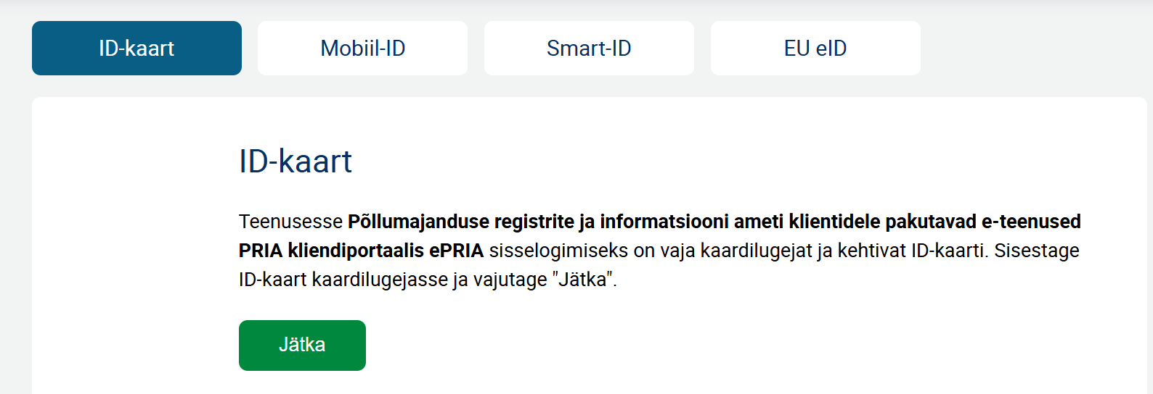

Kui e-PRIAsse on sisenetud, siis tuleb valida esindatav isik, kelle nimel soovitakse taotlust esitada. Valiku saab teha kohe avakuval, kus on nimekiri isikutest, kelle kohta on olemas esindusõigus. Tehtud valik on näha üleval paremal nurgas, kus saab seda vajadusel ka muuta.

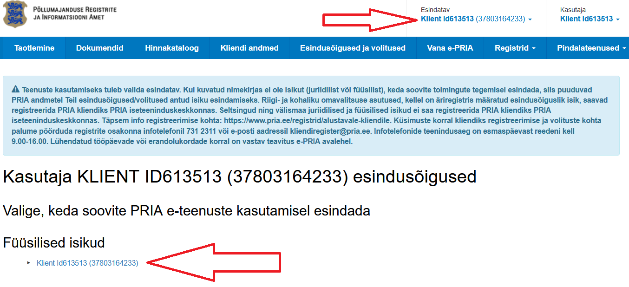

2. Toetuse taotluse täitmine ja esitamine
Kui on olemas kehtiv heakskiit, siis saab e-PRIA kaudu esitada taotlusi piima ja piimatoodete pakkumise ning puu- ja köögivilja toetuse taotlemiseks. Selleks valige peamenüüst Taotlemine. e-PRIAsse sisse logides asutakse automaatselt menüüpunktis Taotlemine.
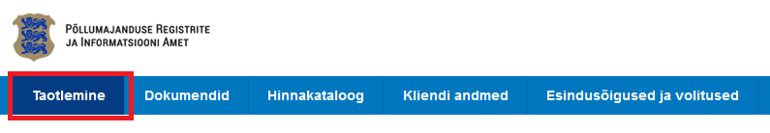
Avanenud kuval tuleb klõpsata nuppu „Esita toetustaotlus“.
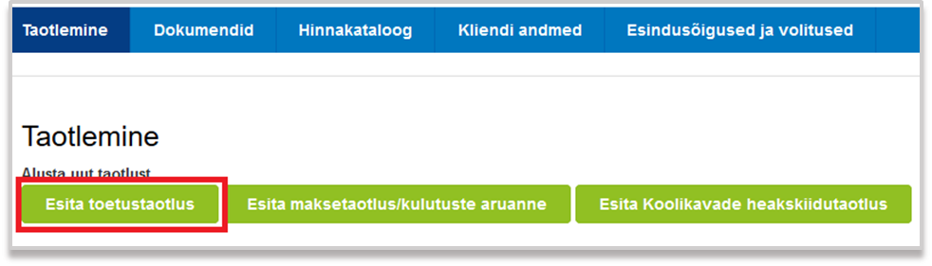
Seejärel tuleb valida rippmenüüst toetusmeede mille raames soovitakse toetuse taotlust esitada.
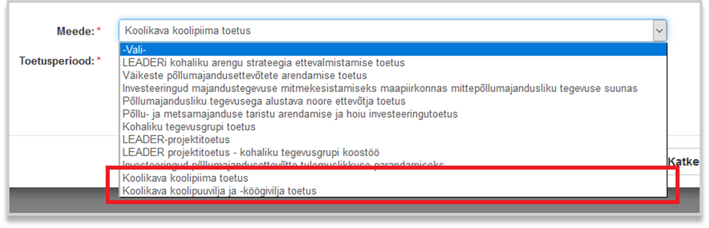
Avaneb vorm taotleja üldandmetega ning volitatud esindaja andmetega. Kui taotlejal on mitu esindajat ja esitatava taotluse osas soovitakse anda PRIA-le kontaktisikuks mõni teine esindusõigust omav isik, siis saab seda teha klõpsates nupule „Vaheta esindaja“. Vajadusel saab ka volitusi anda siinsamas keskkonnas, valides ülemiselt menüüribalt „Minu andmed“ ning edasi „Esindusõigused ja volitused“.
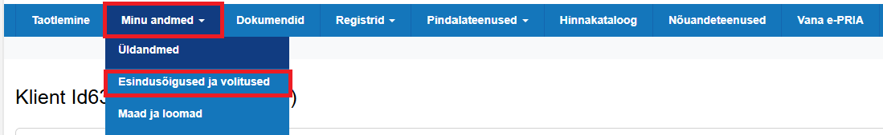
Juhime tähelepanu, et punase tärniga on portaalis tähistatud kohustuslikud andmeväljad ning nupp avab abiinfo selle välja kohta, mille juures parasjagu asutakse. Kui taotleja üldandmed on korrektsed, tuleb klõpsata vormi all paremas nurgas nuppu Edasi.
Avaneb vorm toodete andmete sisestamiseks. Kui olete taotleja, kes esindab mitut haridusasutust (nt kohalik omavalitsus, toitlustaja), siis on vormil näha haridusasutuste nimed, mille nimel teil on konkreetsel toetusperioodil õigus toetust taotleda (on olemas kehtiv heakskiit).
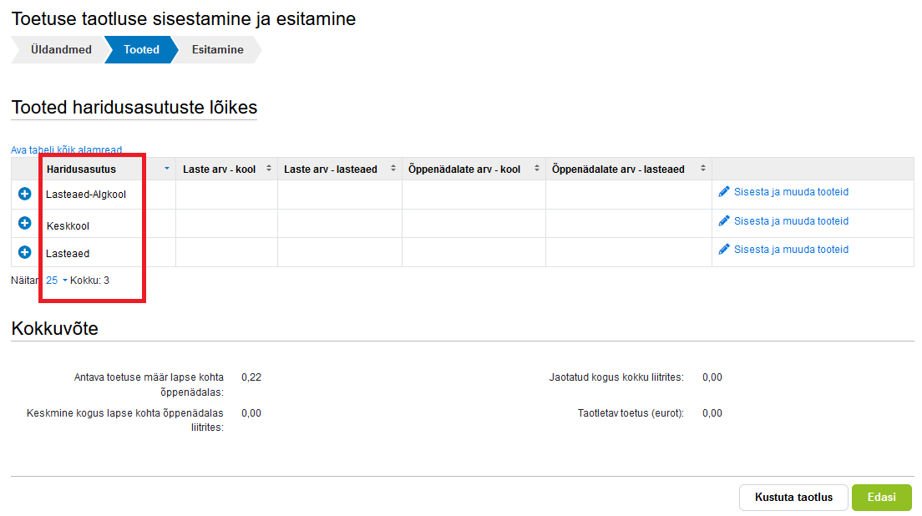
Haridusasutuse kohta andmete sisestamiseks tuleb klõpsata rea lõpus olevat nuppu Sisesta ja muuda tooteid.
Avaneb andmete sisestamise vorm. Esmalt tuleb täita väljad „Tooteid tarbinud laste arv“ ning „Õppenädalate arv toetusperioodis“.
Kuna mõnede haridusasutuste puhul on kool ning lasteaed ühe asutusena koos (näiteks lasteaed-algkoolid ja lasteaed-põhikoolid) ja nendel on erinevad õppenädalate arvud, siis on vaja eraldi välja tuua õppenädalate arvud ning laste arvud kooli ja lasteaia kohta. Selleks on loodud eraldi väljad.
Haridusasutuse liik on määratud vastavalt heakskiidutaotlusel taotleja poolt tehtud valikule.
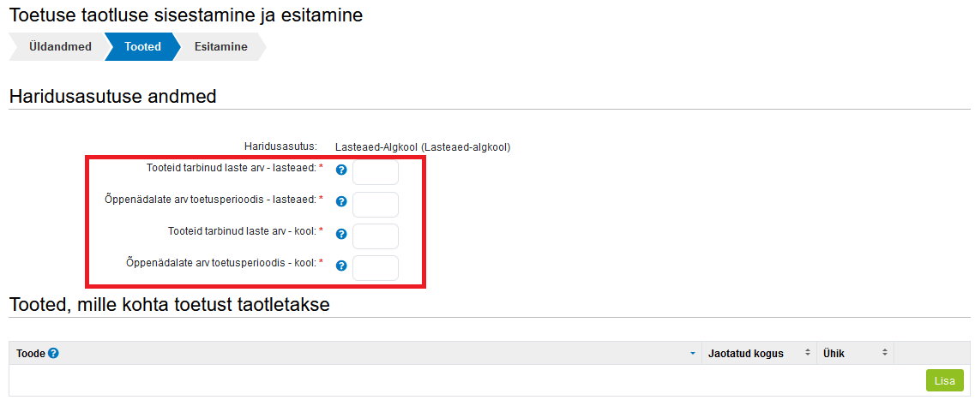
Õpilastele pakutud toodete andmete sisestamiseks tuleb klõpsata rea lõpus olevat nuppu „Lisa“.
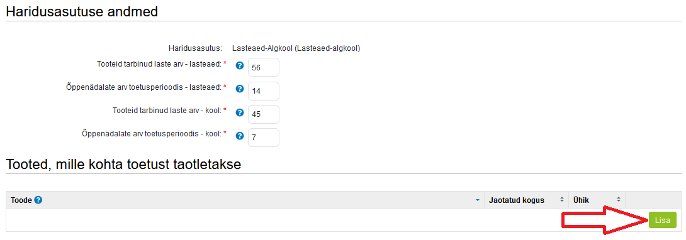
Avaneb uus vaade, kus tuleb sisestada taotlusperioodil pakutud tooted. Tooted saab valida rippmenüüst. Automaatselt kuvab süsteem ette haridusasutuse aadressi, taotlejal tuleb sisestada pakutud toote kasvatamise koht (koolikava puu- ja köögiviljatoetuse taotlusel) või tootmiskoht (koolikava piimatoodete toetuse taotlusel), misjärel süsteem arvutab automaatselt vahemaa haridusasutuse ja kasvatamis/tootmiskoha vahel ning kuvab taotlusele vahemaa kilomeetrites. Aadressi sisestama hakates pakub süsteem valikud rippmenüüs ette.
Kui sama abikõlblikku toodet on pakutud erineva päritoluga kasvatamis/tootmiskohtadest, tuleb sama toode sama haridusasutuse osas märkida taotlusele erinevate ridadega. Sama kehtib ka juhul kui haridusasutusel on mitu erinevat filiaali, tuleb märkida sama toodet erinevate ridadega ning erinevate filiaalide lõikes sisestada ja valida rippmenüüst nende aadressid (tuleb süsteemi poolt automaatselt pakutav aadress üle kirjutada).
Aadressi sisestama hakates ning rippmenüüst kasvatamis/tootmiskohta valides kuvab süsteem valikusse tänava (maja numbri, talu) täpsusega aadressid. Süsteem arvutab vahemaa haldusüksuse tasandil (küla, linn, alev). Kui vahemaa läheb üle 300 km, läheb taotlusel aktiivseks lahter „Põhjendus“, kuhu tuleb lisada objektiivne põhjendus, miks ei ole pakutud tooteid 300 km raadiusest. Koolikava piimatoodete toetuses peab abikõlblik pakutud toode pärinema alati 300 km raadiusest.
Kui toode on pärit välismaalt, tuleb teha linnuke kasti „Toode on pärit välismaalt või selle asukoht ei ole teada“. Süsteem kuvab aktiivseks „Põhjendus“ lahtri.
Haridusasutuse asukohast päritolult välismaiste 300 km raadiusesse jäävate puu- ja köögiviljatoodete puhul tuleb märkida „Põhjendus“ lahtrisse välismaine aadress haldusüksuse tasandiga (haridusasutuse asukohast päritoluga üle 300 km vahemaaga toodete osas võib „Põhjendus“ lahtrisse märkida riigi tasandi ning põhjenduse, miks ei ole pakutud toodet päritoluga 300 km raadiusest. Objektiivse põhjenduse võib vormistada ka eraldi failina ja lisada koguseid tõendavate dokumentide juurde.
Edasi tuleb valida jaotatud kogus (süsteem kuvab toote ühiku automaatselt ette).
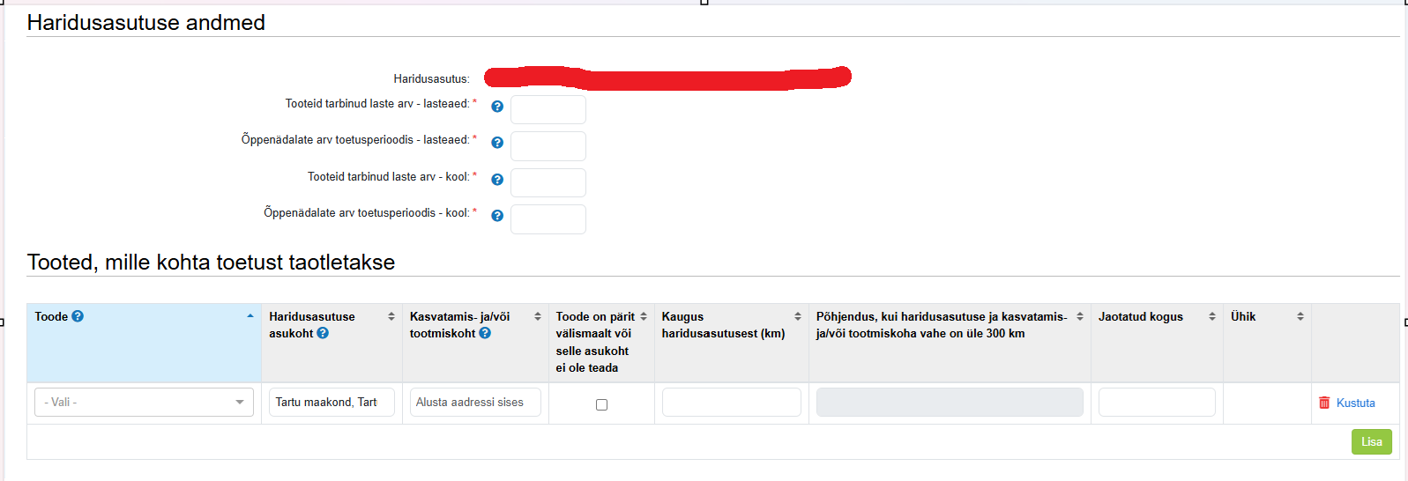
Iga järgneva toote andmete sisestamiseks klõpsata rea lõpus olevat nuppu „Lisa“.
Seejärel tuleb märkida, kas koolikava toodete pakkumiseks on korraldatud riigihange ning kui on, siis märkida riigihanke viitenumber. Riigihanke number tuleb märkida ka juhul, kui koolikavatoodete hankimine on osa suuremast toitlustushankest.
Taotlusele tuleb lisada ka toetuse raames tarnitud ja pakutud abikõlblike toodete koguseid tõendavad dokumendid, milleks võivad olla näiteks arved, saatelehed, taotlusperioodi koondarved või muu samaväärne dokument, millest nähtuvad tootekogused pakutud toodete kohta.
Dokumendi lisamiseks tuleb klõpsata nuppu „Lisa fail“, lisada soovitud fail, valida rippmenüüst dokumendi liik ning kirjutada selgituse lahtrisse selgitus, mis liiki dokumendiga tegemist on. Kindlasti tuleb klõpsata pärast faili lisamist nuppu „Salvesta rida“.

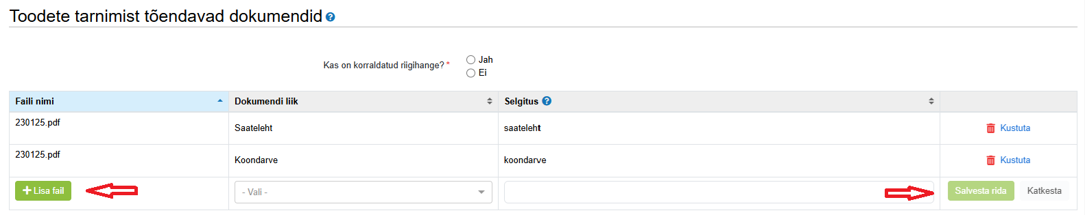
Kui haridusasutuse andmed on sisestatud ning teil on mitu esindatavat haridusasutust ja soovite sisestada järgmise haridusasutuse andmeid, tuleb klõpsata vormi allosas olevat nuppu „Salvesta ja ava järgmine haridusasutus“.
Kui olete ise haridusasutusena taotleja või olete kõigi soovitud haridusasutuste andmed ära sisestanud, siis tuleb klõpsata nuppu „Salvesta ja pöördu tagasi haridusasutuste nimekirja“.
Seejärel avaneb haridusasutuste andmete üldkuva, mille allosas on välja toodud taotlusele sisestatud andmete kokkuvõte. Samuti on kuvatud taotletav toetussumma, mis kujuneb laste arvu, õppenädalate arvu ning nädala kohta ettenähtud portsjoni ühikuhinna alusel.
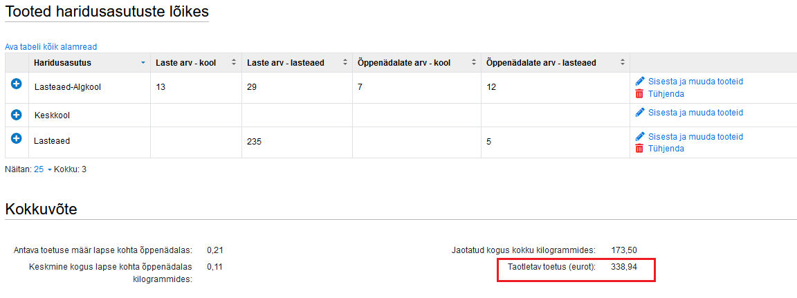

Kui vajutada rea ees olevat + või – märki, siis on võimalus vastavalt kas avada või sulgeda konkreetse haridusasutuse kohta sisestatud andmeid. Kui soovitakse korraga avada kõigi haridusasutuste andmed, tuleb klõpsata A“va tabeli kõik alamread“.
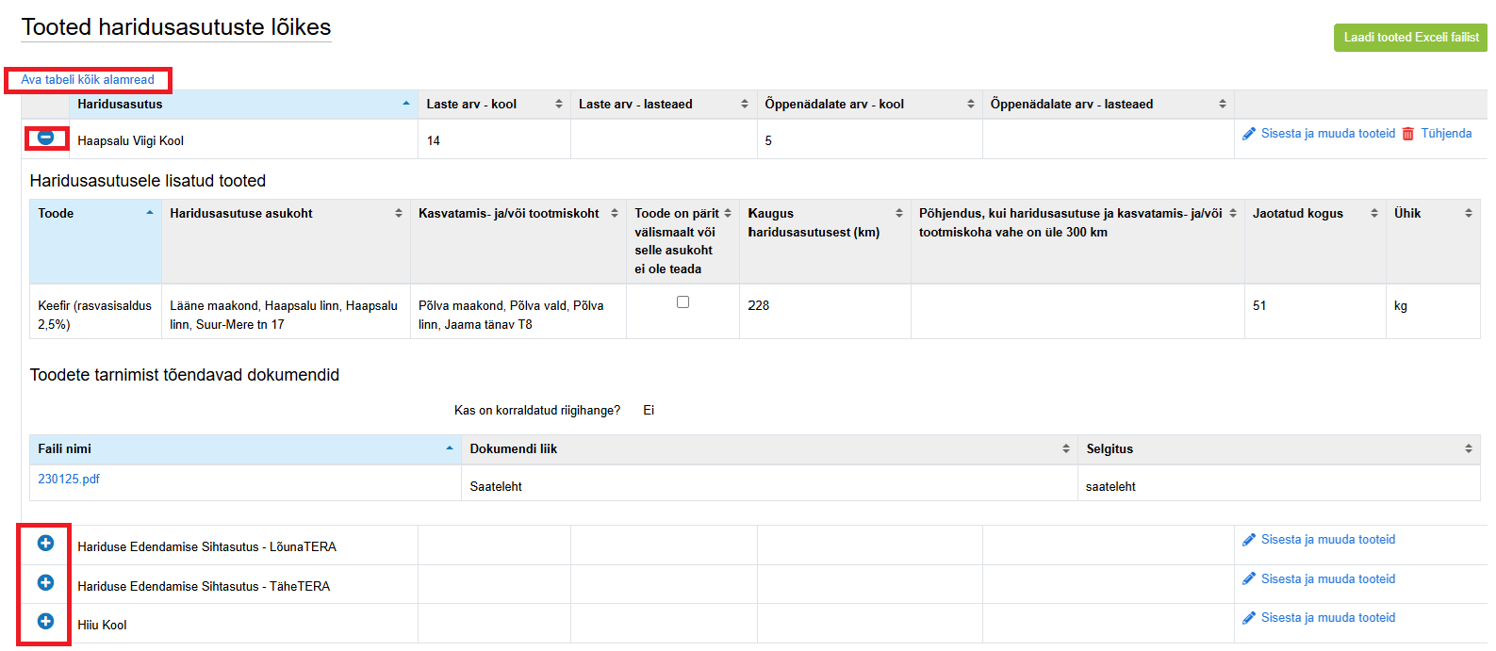

Vajadusel saab sisestatud andmed üle vaadata ning kui kõik on korrektne, tuleb klõpsata vormi allosas asuvat nuppu „Edasi“. Avaneb taotluse esitamise kuva, kus tuleb valida taotluse esitamiseks nupp „Esita taotlus“.
Kui kõik andmed on korras, kuvatakse teade taotluse eduka esitamise kohta ning esitatud taotluse registreerimisnumber.

